Министерство образования и науки Российской Федерации Федеральное государственное бюджетное образовательное учреждение высшего образования «Петрозаводский государственный университет»
Физико-технический институт
Кафедра физики твёрдого тела.

Отчёт по
ЛАБОРАТОРНОЙ ПРАКТИКЕ №3
«Технология программирования»

Автор отчета:
Студент группы 21318
Силяева Дарья
Проверил: Логнов Д.В.
«31» октября 2024 г.

Петрозаводск 2025 г.
Цель: проделать ту же самую работу что и в лабораторной №2, взяв для составления кода задачу подходящую под объектно ориентированный подход.

Задача: Создайте систему для управления домашней библиотекой с различными типами книг и возможностями поиска и сортировки.

Ход работы:
- Создали папку на диске D в папке tmp , дали название lab3
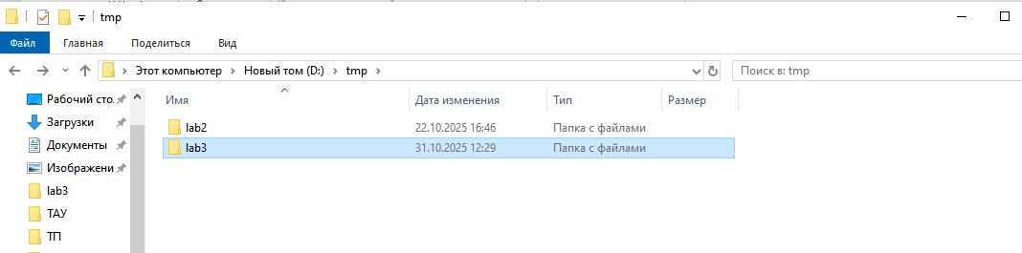

- Создали в папке lab3 репоризиторий
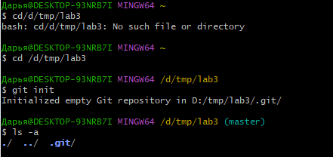

- Создали код в папке lab3 + текстовый ф-л для сохранения словестно-формульного лагоритма

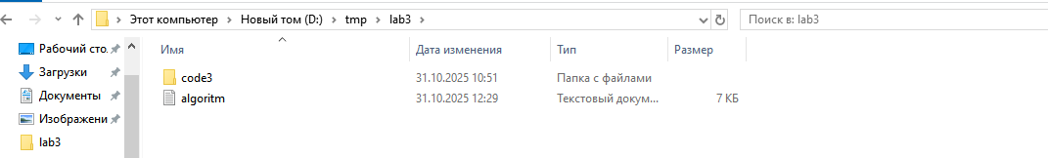

- Вводили изменения в коде и прописывали комментарии
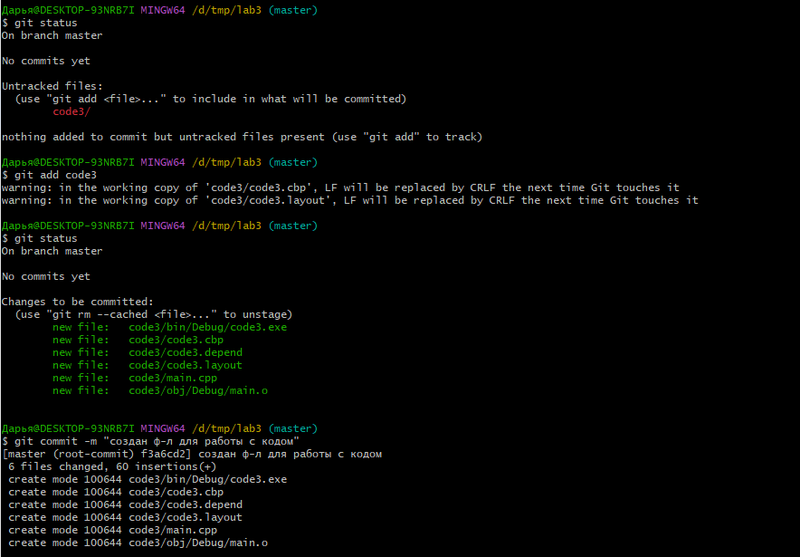
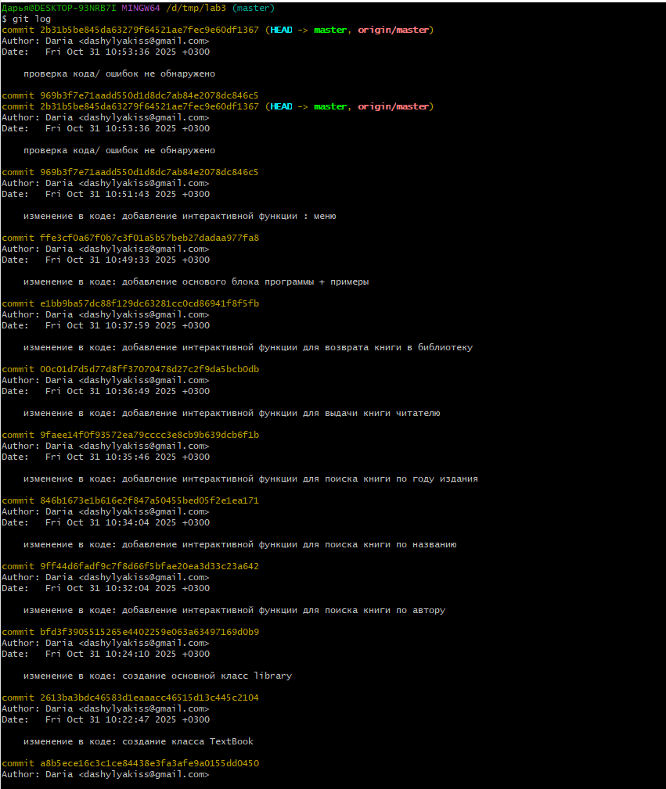

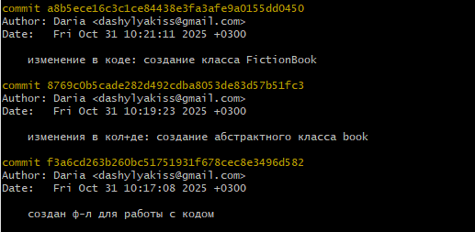

- Выгрузили папку lab3 на GitBush (ветка мастер)
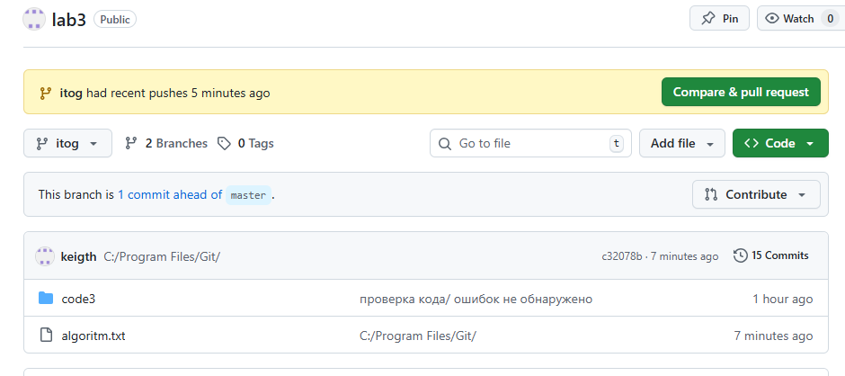

- Создали новую ветку itog и загрузили в нее итоговый вариант кода и словестно-формульный алгоритм
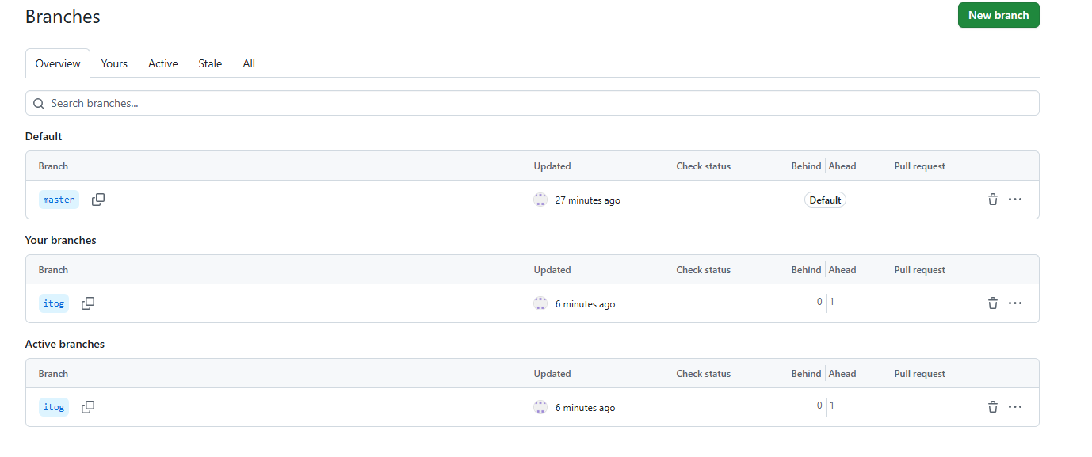

- Создание новой папки и выгрузка итогово отчета

